Относительные, абсолютные и смешанные ссылки на ячейки в Excel
Этот материал предназначен для начинающих и подготовлен с участием Анны Ивановой
Ссылка в Excel – это адрес ячейки или диапазона ячеек.
В Excel есть два вида стиля ссылок:
- Классический (или А1)
- Стиль ссылок R1C1; здесь R — row (строка), C — column (столбец).
Включить стиль ссылок R1C1 можно в настройках Сервис —> Параметры Excel —> закладка Формулы —> галочка Стиль ссылок R1C1:
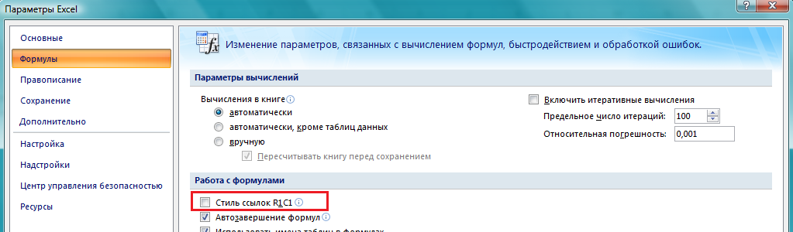
Рис. 1. Настройка стиля ссылок
Стиль R1C1 используется реже, в основном из-за того, что он менее нагляден. Однако он становится незаменим, если адрес ячейки является результатом вычислений (см. пример использования стиля R1C1 в заметке Excel. Использование ДВССЫЛ для транспонирования строк в столбцы с сохранением формул)
Ссылки в Excel бывают трех типов:
- Относительные ссылки; например, A1;
- Абсолютные ссылки; например, $A$1;
- Смешанные ссылки; например, $A1 или A$1 (они наполовину относительные, наполовину абсолютные).
«Относительность» ссылки означает, что из данной ячейки ссылаются на ячейку, отстоящую на столько-то строк и столбцов относительно данной (рис. 2А). Здесь в ячейке А6 формула ссылается на две ячейки (С3 и С4), отстоящие от данной на два столбца вправо и на три (С3) и две (С4) ячейки выше. При «протаскивании» формулы, например, в ячейку А7 (рис. 2Б) формула самопроизвольно изменяется.
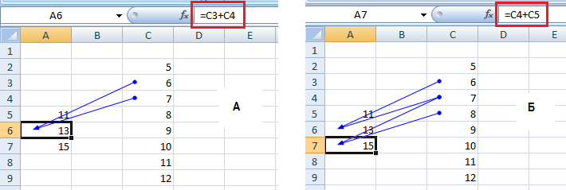
Рис. 2. Относительные ссылки
Знак $ перед буквой или цифрой в обозначении ячейки говорит о том, что эта часть обозначения является абсолютной, то есть не будет изменяться при изменении ячейки, из которой делается ссылка. Сравните, как ведут себя формулы на рис. 2 и рис. 3. При «протаскивании» формула не меняется: и из ячейки А6, и из ячейки А7 ссылка идет на ячейки С2 и С3.
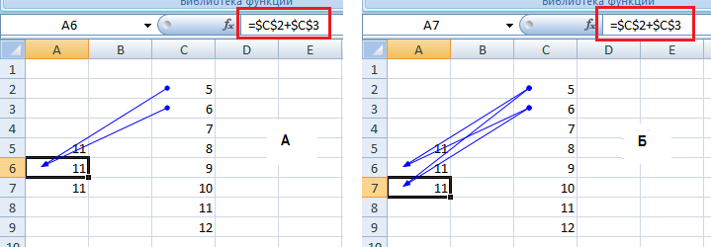
Рис. 3. Абсолютные ссылки
Чтобы сделать относительную ссылку абсолютной, достаточно поставить знак «$» перед буквой столбца и номером строки, например $A$1.Более быстрый способ – выделить относительную ссылку и нажать один раз клавишу F4, при этом Excel сам проставит знак $. Если второй раз нажать F4, ссылка станет смешанной типа A$1, если третий раз – смешанной типа $A1, если в четвертый раз – ссылка опять станет относительной. И так по кругу.
Смешанные ссылки
Смешанные ссылки являются наполовину абсолютными и наполовину относительными. Иногда возникает необходимость закрепить адрес ячейки только по строке или только по столбцу. В таких случаях на помощь приходят смешанные ссылки. Рассмотрим их подробнее.
Например, нам требуется рассчитать отпускную стоимость товара при различных наценках, с учетом, что закупочная цена фиксирована (рис. 4).
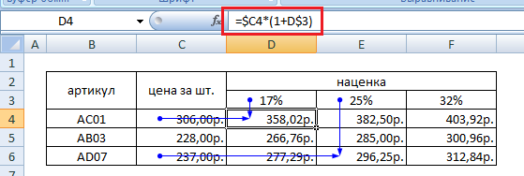
Рис. 4. Расчет значений в таблице с использованием смешанных ссылок; цена за штуку – закупочная цена; в столбцах С, D и E показаны отпускные цены при различных наценках.
Нам необходимо записать в ячейку D4 такую формулу, которая бы при копировании в ячейки диапазона D4:F6 рассчитывала стоимость с учетом разных значений наценки.
При «протаскивании» формулы по столбцам нам необходимо, чтобы столбец С был зафиксирован. Аналогично, при «протаскивании» формулы по строкам, нам необходимо зафиксировать строку 3. В ячейке D4 таким образом получилась формула =$C4*(1+D$3); абсолютные ссылки я выделил жирностью и цветом. При протаскивании по диапазону D4:F6 такая формула дает правильные значения в каждой ячейке диапазона.

